Мероприятия к Неделе антикоррупционных инициатив (01-11 декабря 2020 г.) В МКОУ «Шилягинской СОШ», приуроченной к Международному дню борьбы с коррупцией

№ | Наименование мероприятия | Место проведения | Дата проведения мероприятия | Ответственные
1 | Общешкольное мероприятие «Вместе против коррупции» | Шилягинская СОШ | 9.12.2020г | Педагог-организатор  Педагог-социолог
2
5 | Классные часы:  5класс - «Детям о коррупции»;  6 класс - «Коррупция-нет»; | Шилягинская СОШ | с 01.12 по  11.12.2020г. | Кл.руководители  Педагог-организатор
6 | Встреча старшеклассников с сотрудниками правоохранительных органов | Шилягинская СОШ | 09.12.2020 г. | Педагог-организатор

Внеклассное мероприятие
на тему «Вместе против коррупции!»

Задачи:
1. Образовательные:
Познакомить воспитанников с понятием «коррупция», выяснить причины ее возникновения, чем страшна коррупция, узнать какие меры принимаются правительством по борьбе с ней. Научить детей формировать собственное мнение и позиции по отношению к этому вопросу.
2.Развивающие:
Развивать у воспитанников способности высказывать свое мнение и аргументировать его.

3. Воспитательные:
Воспитывать умение участвовать в коллективном обсуждении проблемы, воспитывать у детей чувство ответственности перед своим государством, патриотизм.
Основная цель мероприятия - сформировать четкую гражданскую позицию, которая основывается на противостоянии коррупции.
Оборудование: мультимедийный проектор, компьютер, экран, доска, смайлики.
ПЛАН:
- Понятие коррупции
- Причины появления коррупции.
- Последствия коррупции и антикоррупционная деятельность государства
- Практическая часть (ситуации, ребусы, пословицы)
- Домашнее задание
- Рефлексия

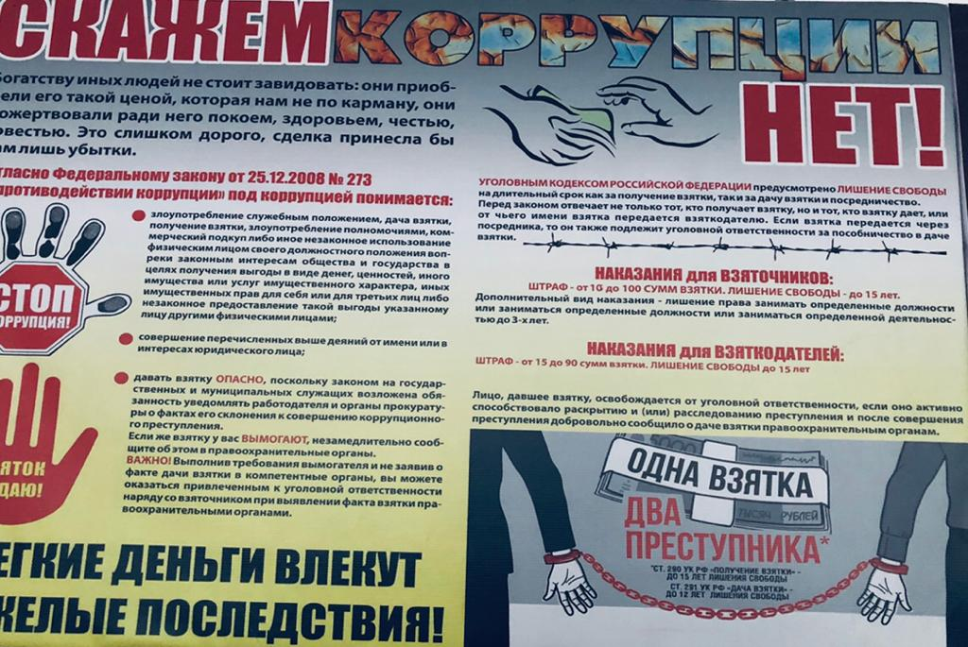

Ход мероприятия:

- Мотивация. Понятие коррупции.
-- Дорогие воспитанники, все удобно сели и внимательно слушаем, так как у нас сегодня тема очень серьезная и сложная. Тема нашего сегодняшнего разговора : «Вместе против коррупции.» (1 слайд)
Сегодня мы с вами поговорим о коррупции. Мы должны с вами разобраться, что же такое коррупция и почему же все вокруг говорят, что коррупция – это зло. Скажите, пожалуйста, слышали ли вы где-нибудь это слово? Знакомо ли оно вам? (ответы детей)
(2 слайд) «Чтобы научить людей любить справедливость,
надо показать им результаты несправедливости»
(Адам Смит)
Еще раз про себя прочитайте.
Как вы понимаете это выражение? Кто может сказать? Что такое справедливость? Что такое несправедливость?
Справедливость-это качество характера побуждающее жить в строгом соответствии с законом и установленном порядком, а несправедливость это наоборот .Я тоже сегодня вам хочу показать один видеоролик , а вы после мне скажете справедливо ли поступили эти люди?
(3 слайд видеролик 1)

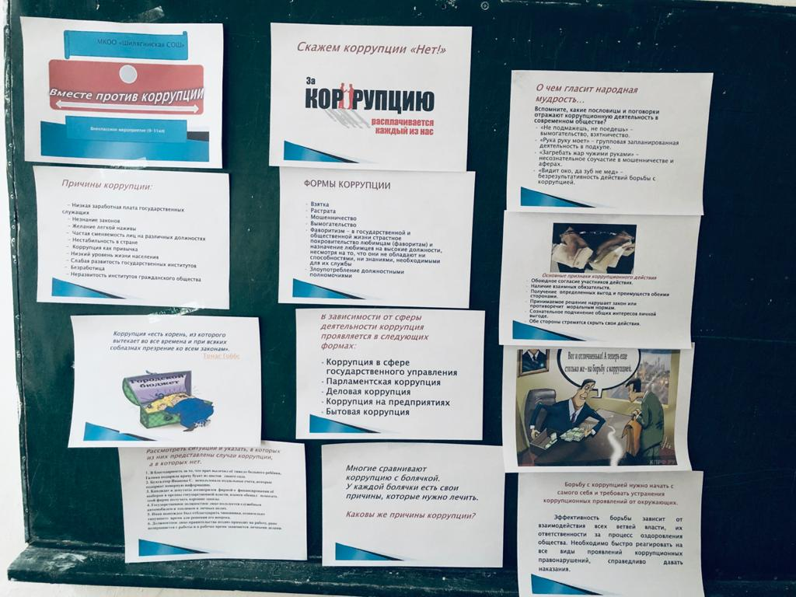

Что вы можете сказать про этот видеоролик? Справедливо ли поступили эти люди? О чем? В итоге такая коррупционная сделка чем закончится? Почему вы так думаете? (…)

Посмотрев видеоролик мы уже можем дать определение слову «КОРРУПЦИЯ»

(4 слайд)
Коррупция –
продажность и подкуп политических и общественных деятелей, государственных чиновников.

(5 слайд)
9 декабря отмечается Международный день борьбы с коррупцией

9 декабря 2003 года
была открыта для подписания Конвенция ООН против коррупции.
Россия в числе первых стран подписала Конвенцию.
(6 слайд)
31 июля 2008 года
Дмитрий Медведев подписал «Национальный план противодействия коррупции» - действия по борьбе с коррупцией, предусматривающий усиление контроля над госслужащими.
Чиновникам и членам их семей предписывается обязательно декларировать свои доходы и расходы.
(7 слайд)
«Коррупция должна быть не просто незаконной.
Она должна стать неприличной»
Д.А. Медведев

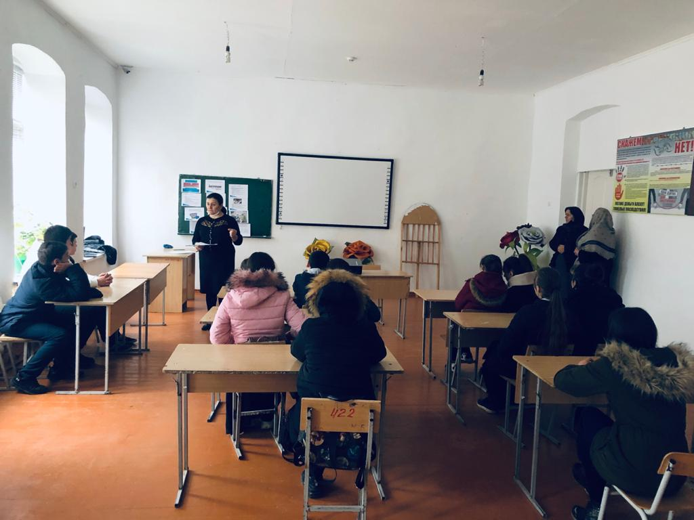

(8 слайд)
Многие сравнивают
коррупцию с болячкой.
У каждой болячки есть свои причины, которые нужно лечить.
Каковы же причины коррупции?
(9 слайд)
Причины коррупции:
- Незнание законов
- Желание легкой наживы
- Коррупция как привычка
- Низкий уровень жизни населения
- Безработица

Как вы думаете коррупция это проблема только для взрослых ? Кто еще может пострадать?
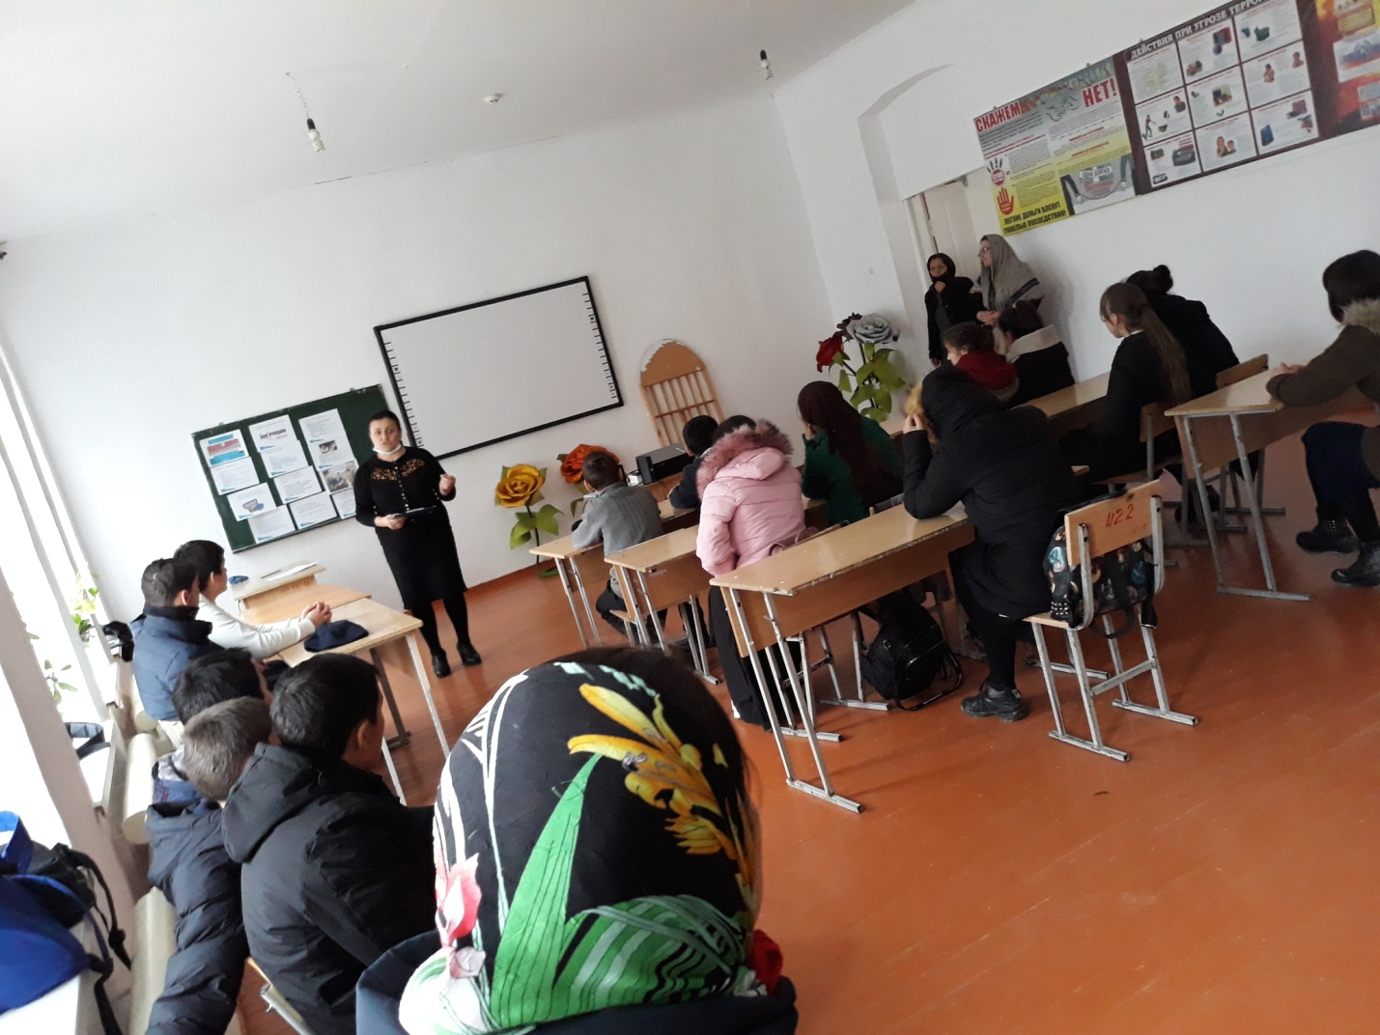
(10 слайд) Видеоролик 2
О чем этот ролик? Что произошло? К чему привела взяточничество?
(11 слайд)
Ребусы
циярупКор
тажШан,
каВтзя
ствотельгамоВы,
кетРэ
(12,13,14слайд)
- Коррупция – продажность и подкуп политических и общественных деятелей, государственных чиновников.
- Шантаж – угроза разглашения сведений, которые объект шантажа хотел бы сохранить в тайне, с целью добиться какой-либо выгоды.
- Взятка - – плата или подарок должностному лицу за незаконные действия в пользу дающего.
- Вымогательство- не предусмотренное законом требование передачи денег, ценностей, сопровождаемое угрозами, обманом со стороны вымогателей.
- Рэкет- незаконное, производимое путем угроз, вымогательство денег от предпринимателей со стороны преступных элементов, рэкетиров.
(15 слайд)
Формы коррупции
- Взятка
- Мошенничество
- Вымогательство
- Фаворитизм -покровительство любимцам (фаворитам) и назначение любимцев на высокие должности, несмотря на то, что они не обладают ни способностями, ни знаниями, необходимыми для их службы
- Злоупотребление должностными полномочиями
(16 слайд)
Формы коррупции
- Взятка
- Мошенничество
- Вымогательство
- Фаворитизм-покровительство любимцам и назанчение любимцев на высокие должности, несмотря на то, что они не обладают ни способностями, ни знаниями, необходимыми для их службы.
- Злоупотребление должностными полномочиями.
А сейчас рассмотреть ситуации в которых из них представлены случаи коррупции, а в которых нет. Я раздам вам ситуации, а вы внимательно почитайте и вам нужно будет инсценировать ситуации.
- Коррупция на дорогах страны.
- Коррупция в высших учебных заведениях
- Коррупция в медицинских учреждениях
- Коррупция в суде
- Коррупция в суде
- Коррупция в строительной компании
- Коррупция в торговле
- Дается время на подготовку. Каждая команда обыгрывает свою ситуация

Был ли интересен вам этот разговор? Что нового вы для себя открыли? Почему тема наша называлась «Вместе против коррупции?»

Скоро вы станете взрослым , вам придется решать многие вопросы, которые ставит перед нами жизнь. Постарайтесь найти верное решение в любой ситуации, не обходя закон.

